23
Ela ala al.
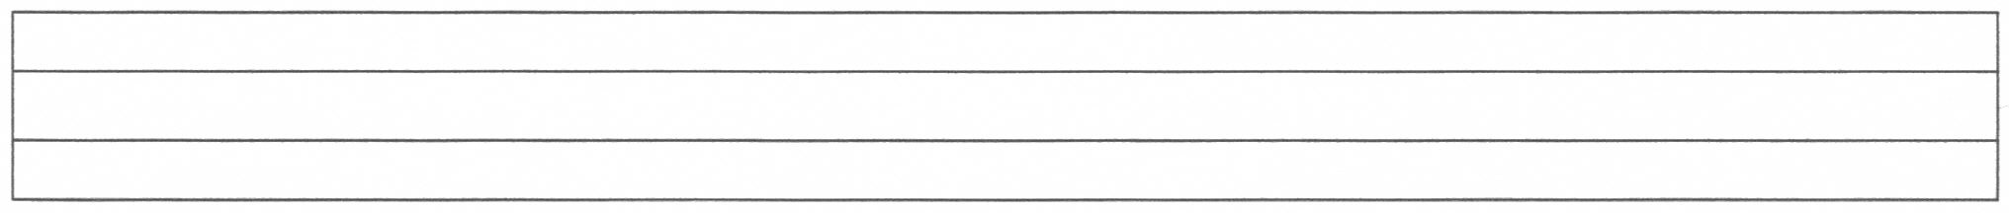
Ela ala al. Ela ala al.
Ela ala al. Ela ala al.

Ela ala al. Ela ala al.
Ela ala al. Ela ala al.
Ela ala al. Ela ala al.
Ela ala al. Ela ala al.

Ela ala al. Ela ala al.
Ela . .

Ela . .
Ela . .
Ela . .

